Hw2-將資料整理過後進行資料視覺化

1. 首先，先導入class1的成績

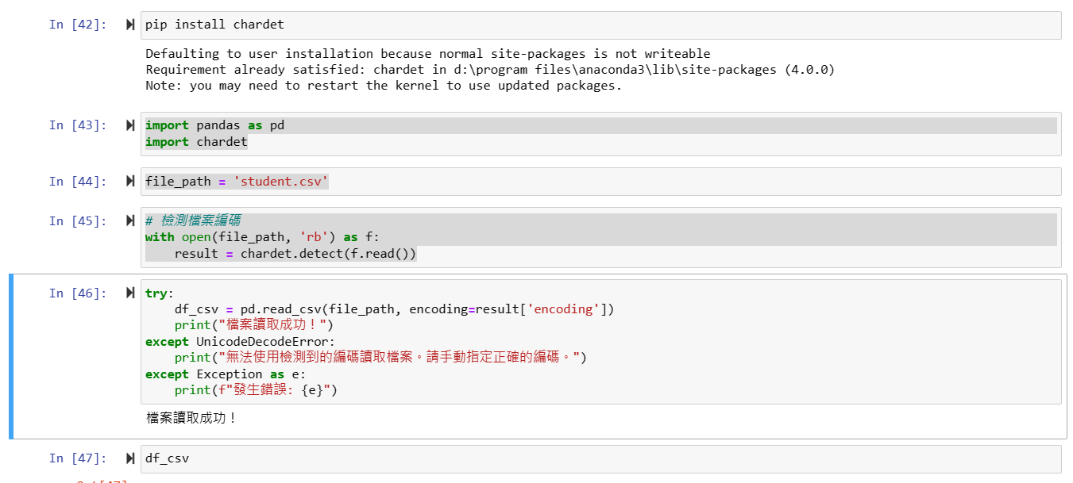

1. 問題一，針對class1的資料，本班的國文與數學成績會呈現正相關嗎？會不會成績好的學生兩科都很好？因此使用散點圖來呈現。

但結果顯示學生兩科的成績並無相關性。

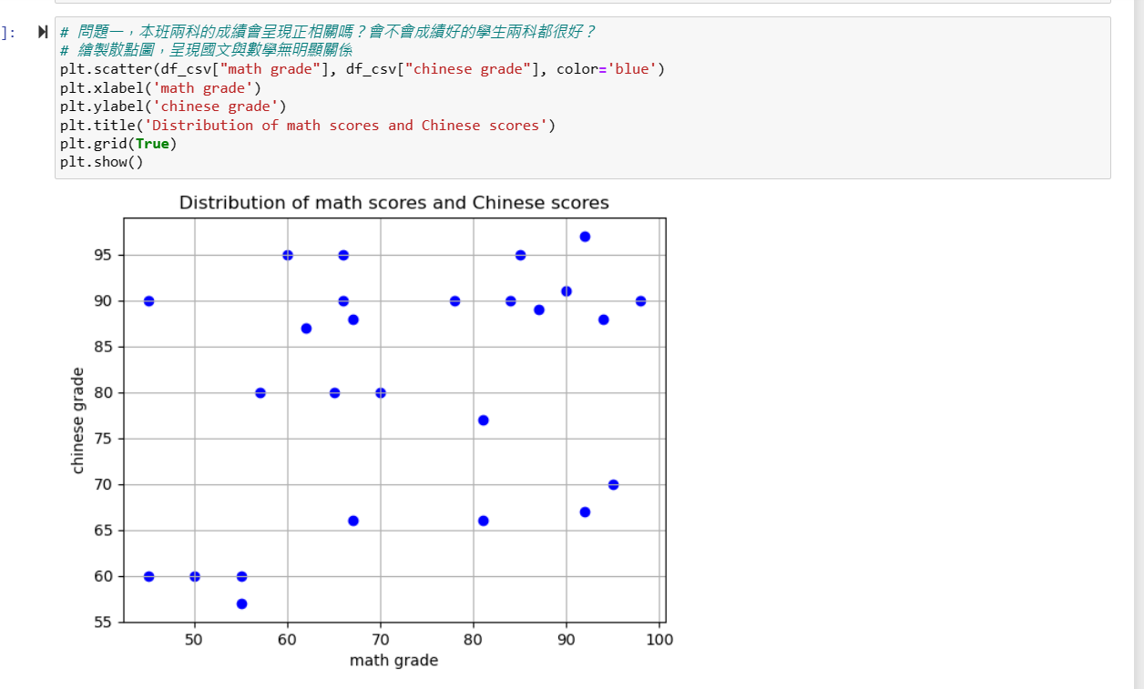

1. 問題二，我想了解class1的數理能力好還是語文能力？

因此我先將數學與國文成績進行分類，以60分為基準，大於60分為通過，小於60分為不通過。

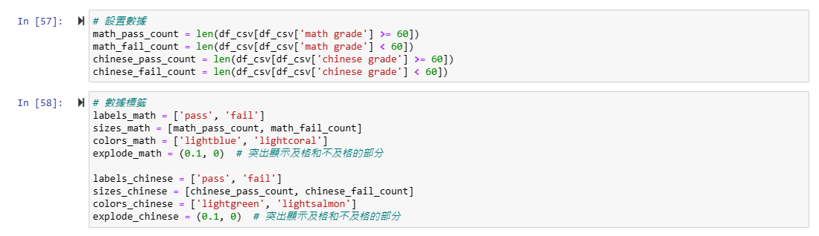

再來繪製兩科的圓餅圖，能清楚比較哪一科通過率較高。

結果顯示，class1學生的語文能力比較強，國文的通過率大於數學。

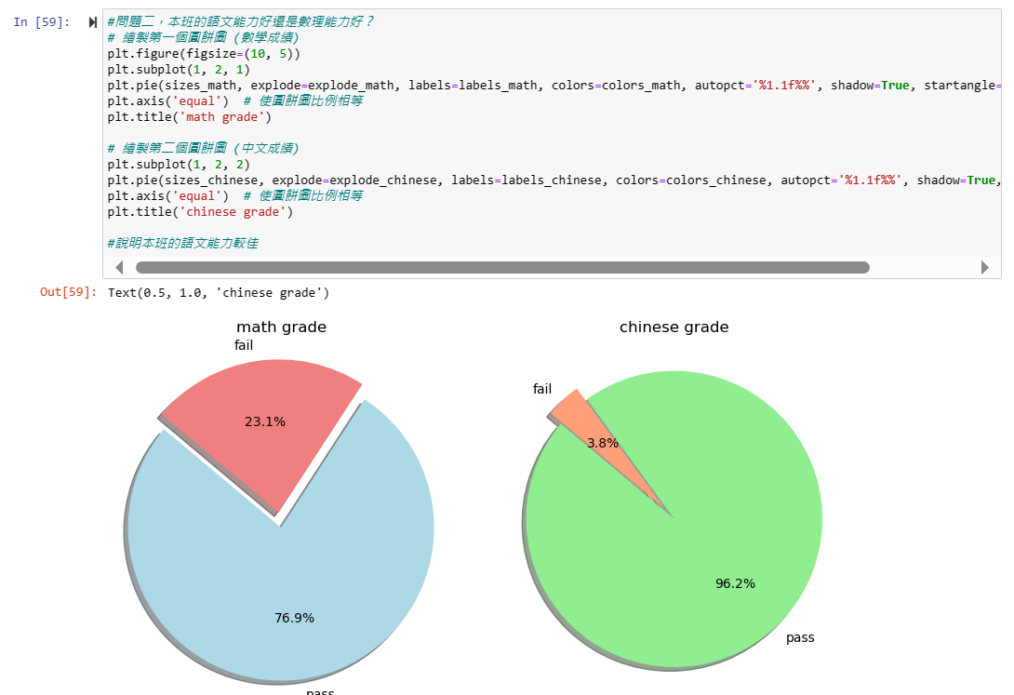

1. 問題三，若與其他班級做比較，哪班的數理能力強？語文能力強？

首先導入第二個班級的資料

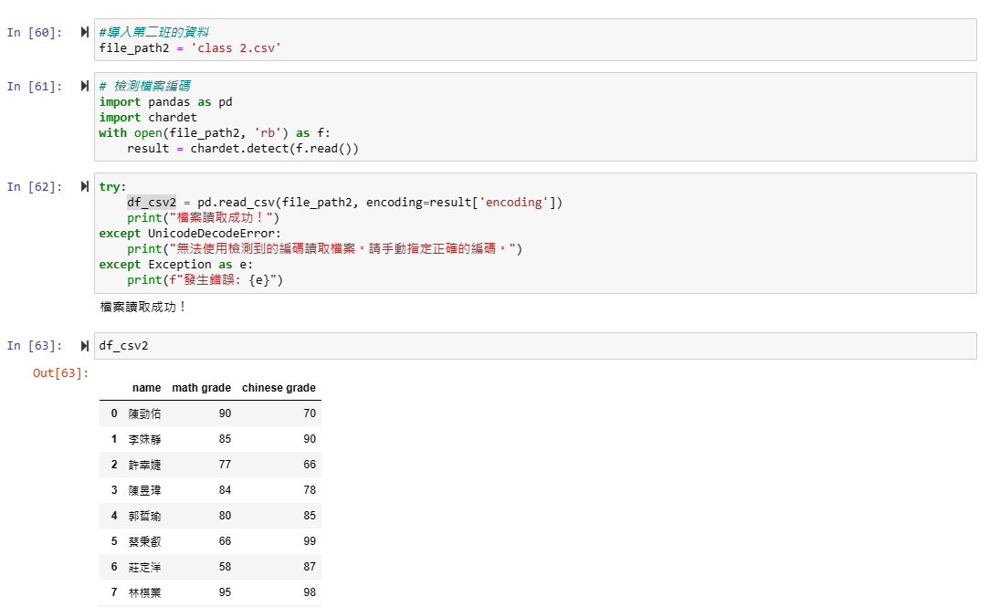

將兩班資料合併，並且加入一欄class

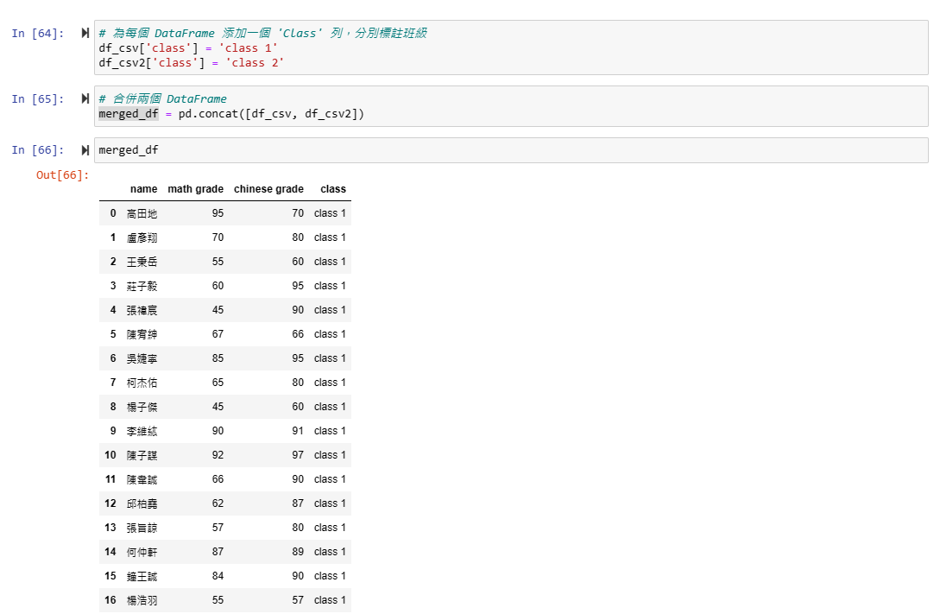

繪製盒狀圖，比較數理能力

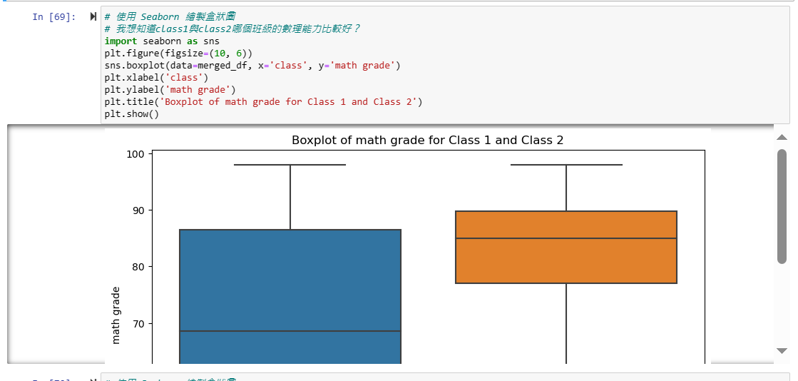

繪製盒狀圖比較語文能力

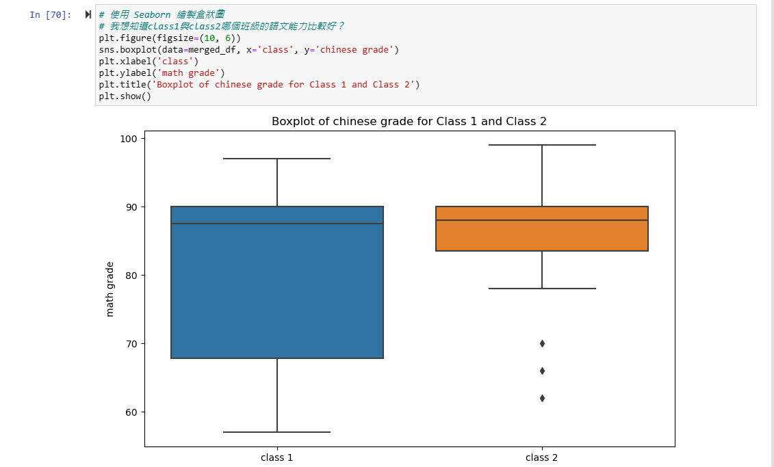

結果都顯示class2的成績素質明顯比class1高，在數學與國文上都比class1來的佳。